理论课程教案设计
授课科目 | 数学 | 授课教师
授课内容 | 三角函数 复习 | 授课班级
授课方法 | 以课堂讲授、讨论、对比为主，多媒体演示为辅。 | 课时数 | 2
教学目标 | 1.三角函数的相关概念包括角的概念的推广、弧度制、任意角三角函数的定义。  2.利用同角三角函数的关系式和诱导公式解决三角函数的化简与求值.  3.三角函数的图像和性质.
思政要点 | 梳理知识、查缺补漏
重点难点 | 教学重点：  任意角三角函数的定义、三角函数的图像和性质
重点难点 | 教学难点：  诱导公式、三角函数性质的应用
教学准备 | 教学视频、PPT
教学内容与环节流程设计 |  |  |  | 师生互动
一、课前准备
1. 多媒体调试、教学资料准备
2. 检查学生到课情况，组织学生收好手机到规定位置，准备好课本、学习资料和文具
二、知识回顾
三角函数作为中职数学的重要内容，在高职考试中也占有较大的比重，山东省春考中所占比例大都在 25%左右，试题的难度一般以中、低档题为主。题型以选择题、填空题和解答题的形式出现。
三、新课讲授
一、 三角函数的相关概念和公式
1、 角的概念
（1） 角的分类: 正角、 负角、 零角、象限角与界限角
任意角可按角的旋转方向进行分类，分为正角、负角和零角。
角的终边在第几象限，就把这个角叫做第几象限的角。会写第一、二、三、四象限角的集合以及终边在坐标轴上的角的集合。
（2）与角α终边相同的角的集合表示
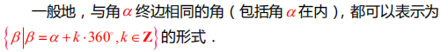
2、弧度制
（1）角度与弧度的转换公式；
以弧度为单位来度量角的单位制叫做弧度制．将等于半径长的圆弧所对的圆心角叫做 1 弧度的角，记作 1 弧度或1 rad。通过我们的简单推理可以得到。
（2）弧长公式
3、任意角的三角函数
理解任意角的三角函数的定义，已知角α的终边上任一点的坐标，能求出角α的正弦、 余弦和正切值；熟记三角函数值在各象限的符号，能熟练写出特殊角的三角函数值。
（1）任意角的三角函数的定义
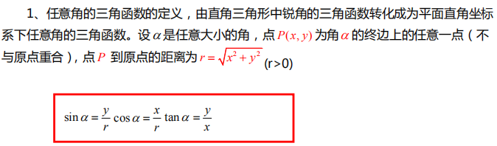
（2）三角函数在各象限的符号：第一象限全为正，第二象限正弦正，第三象限正切正， 第四象限余弦正。
（3）特殊角的三角函数值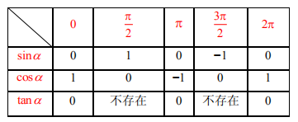
4、同角三角函数的基本关系
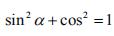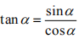
（平方关系）和 （商数关系） ，它们主要解决以下几类问题：
①“知一求二”，求式子的值 ②化简三角函数式 ③证明三角恒等式
5、诱导公式：掌握 的诱导公式，熟记口诀：“函数名不变，符号看象限”，解题思路是负角化正角——正角化周内角——周内角化锐角。
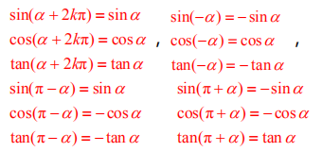
这四组公式可用“函数名不变，符号看象限”记忆。公式中的α 可以是任意一个角，但是在记忆公式时不妨将α 看作锐角。如sin(π +α)，若将α 看成锐角，则π +α 是第三象限角，正弦在第三象限取负值，故sin(π +α) − =sinα。
以上是三角函数相关的概念和公式。

二、三角函数的图像和性质
（1）作正弦函数和余弦函数的图像；会用“五点法”画出它们在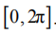上的图像；会利用图像变换作三角函数图像。
（2）由函数图像可观察得出正（余）弦函数的定义域、值域、最值、周期性、奇偶性和单调性等性质。

三角函数是刻画周期变化现象的数学模型，对于周期函数，我们只要认识清楚它在一个周期的区间上的性质，那么它在整个定义域上的性质也就清楚了。
我们先画出正弦函数、余弦函数的图像，然后观察图像得出性质。
在精确度要求不高时，我们常用“五点法”画正弦函数 y = sin x 在[0, 2π]上 的图像，五个关键点是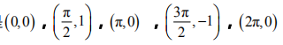，描出这五关键点后，用光滑的曲线将它们连接起来。（以此闪烁出现 5 个关键点，然后连 线）根据正弦函数的周期性，将图像向两侧无限延伸，就得到正弦函数 y = sin x 在实数集 R 上的图像。同样的方法我们可以得到余弦函数在[0, 2π]上的图像，同学们想一想画余弦函数y =cos x 在[0, 2π]上的图像时，所取的五个关键点是哪五个点。5 个关键点是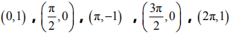。
正弦函数和余弦函数的图象和性质：
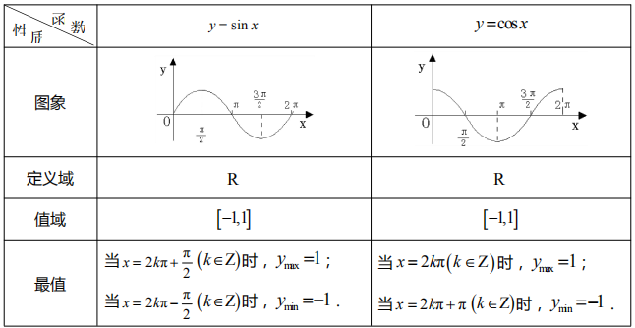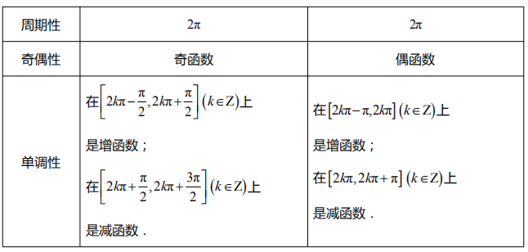
四、课堂总结
三角函数这章的所有知识点都可以作为考点， 主要的考点有四个：
（1）任意角的三角函数。 本考点在试题中多以选择和填空题出现；
（2）三角函数的基本公式。 本考点在试题中选择、填空、解答题均有出现；
（3）三角函数的图像和性质。 本考点在试题中多以选择和解答题出现；
（4）解三角形。 本知识点在试题中多以解答题出现。
本章最大的特点是：公式多，题型全面，解决问题的方法灵活 。
复习建议：我给同学们三个建议： 一、理解，熟记公式。 三角函数这一章的公式看似很多，很复杂，但只要掌握了公式的本质及内部规律，就会发现三角函数各公式之间有很强的联系，根据公式之间的联系，推导和熟记公式就会变得简单很多。 二、善思，勤于练习。 熟能生巧，巧能生妙。在熟记公式的基础上多练习，在练习的过程中多思考、总结，学会举一反三，自然就会灵活应用。 三、积极面对，勤学好问。 遇到不会做的题，问同学，问老师。

五、作业布置
1、重温教材加深理解
2、完成测验题
教后小结与反思

教后小结与反思
通过复习，学生能对本章主要复习哪些知识及如何复习这些知识有大体的了解，为了在高考中能顺利解决三角函数问题，提高本章的得分率，们将对历年考题进行剖析，详细分析各知识点的典型考题，传授解题方法和技巧，让大家胸有成竹地面对考试；当然还有对易错题和需要特别注意的问题的分析，多管齐下，相信学生肯定会有所斩获。

